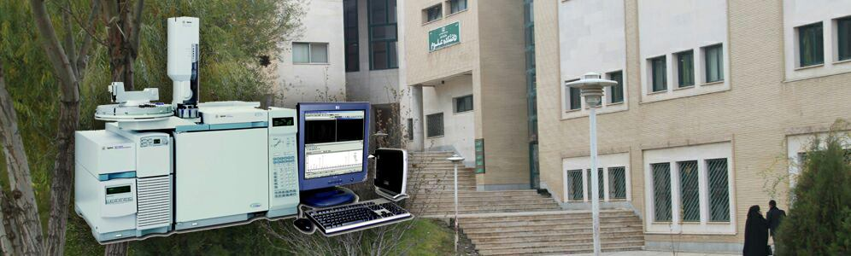

مشخصات دستگاه GC/MS
Agilent | نام شرکت کشور سازنده
7890B | مدلGC
5977A | مدل MS

نگار صحتی | کارشناس مسئول دستگاه:
دکتری تخصصی شیمی تجزیه | میزان تحصیلات:
inst-gc.mc@znu.ac.ir  n.sehati@znu.ac.ir | آدرس الکترونیکی:
02433054087  09379763866 | شماره تلفن مستقیم:

تعرفه آنالیز با دستگاه GC/MS
00000/7ریال | هزینه آنالیز محققین داخل دانشگاه زنجان
00000 2/1ریال | هزینه آنالیز محققین خارج دانشگاه
00000/3 ریال | متود نویسی
00000/5 ریال | استخراج و آماده سازی نمونه
- در صورت درخواست آنالیز Head space مبلغ 500000 ریال اضافه خواهد شد.
- قیمت های جدول فوق در صورت داشتن 20 نمونه و بالاتر مشمول تخفیف 15 درصد اضافه تر خواهد بود.
- آزمایشگاه مرکزی دانشگاه زنجان آماده پاسخگویی به سؤالات دانشجویان و اساتید در مورد خدمات مذکور می باشد.
- تعرفه های فوق تا پایان سال 1395 اعتبار دارد.
کلیه دانشجویان تحصیلات تکمیلی، اعضای هیئت علمی دانشگاهها و مراکز آموزشی و پژوهشی و نیز متقاضیان بخشهای خصوصی (صنعتی و تولیدی) سراسر کشور میتوانند نمونههای خود را به همراه فرم درخواست آنالیز تکمیل شده و فیش بانکی با در نظر داشتن نکات ذیل به آدرس آزمایشگاه مرکزی پست نمایند و پس از طی مراحل نوبت بندی و انجام آنالیز، نتایج به یکی از روشهای پست، فاکس، حضوری و یا ایمیل به آدرس متقاضی ارسال خواهد شد.
- نمونه ها را شماره گذاری کرده و ضمن بسته بندی مناسب آنها، مشخصات خود را روی آن درج نمایید.
- لازم است قبل از دریافت نتایج، هزینه آنالیزها به شماره حساب 1703065879 به نام درآمدهای آزمایشگاه مرکزی دانشگاه زنجان واریز و به آزمایشگاه تحویل و یا اسکن فیش واریزی به آدرس مربوطه ارسال گردد.
- نمونهها پس از انجام آنالیز حداکثر به مدت یک ماه در آزمایشگاه نگهداری میشوند و پس از این مدت، آزمایشگاه هیچ گونه مسئولیتی در قبال نگهداری آنها ندارد. لذا هر گونه درخواست بازنگری نسبت به نتایج آزمون حداکثر تا یک ماه پس از تاریخ انجام آنالیز قابل پیگیری میباشد.
- کلیه متقاضیان موظف هستند پیش از ارائه نمونه برای آنالیز در خصوص متود و برنامه آنالیز نمونه خود مطالعه نمایند و چنانچه روش یا استاندارد خاصی جهت انجام آزمون مدنظر دارند، به آزمایشگاه اطلاع و ارائه دهند. در غیر این صورت هزینهای جداگانه از بابت برنامه نویسی آنالیز دریافت میشود.
- مدت زمان پاسخ دهی 7 الی 10 روز کاری پس از دریافت نمونه می باشد.
- با توجه به حساسیت بسیار بالای دستگاه، متقاضی باید متعهد شود در صورت آلودگی نمونه به آب و هرگونه مواد دیرجوش (دمای بالای 320 درجه سانتیگراد) که باعث آسیب به دستگاه شود، خسارت وارده را جبران نماید.
- Material Safety Data Sheet (MSDS) و روش امحاء نمونه در هر یک از موارد ارسال گردد.
آدرس: زنجان- بلوار دانشگاه - دانشگاه زنجان – ساختمان مرکزی– اداره تأمین و توسعه تجهیزات آزمایشگاهی کدپستی:38791-45371 تلفن: 0
2433054087 و دورنگار: 02433052477 gc.mc@znu.ac.ir -inst
ساعت کار پذیرش حضوری: روزهای شنبه از ساعت 30/8 صبح الی 13 روزهای چهارشنبه: 30/8 صبح الی 16

دانشگاه زنجان – آزمایشگاه مرکزی کد مشتری: تاریخ:
نام و نام خانوادگی: شماره تلفن/فکس: نام استاد:  کد ملی: تلفن همراه: ایمیل یا شماره تماس استاد:  نام شرکت/سازمان/دانشگاه: آدرس الکترونیکی: آدرس پستی:  واحد درخواست کننده: پروژه کارشناسی ارشد دکتری طرح تحقیقاتی سایر موارد |  |  | مشخصات متقاضی:  مشخصات متقاضی:
قابل توجه: نمونه باید عاری از آب و عناصر سنگین با دمای جوش بالای 320 درجه سانتیگراد باشند.
حلال نمونه:  تعداد کل نمونه: نوع نمونه: جامد مایع  خلوص ماده: خالص نیمه خالص |  |  | مشخصات نمونه:
عناصر قطعی و احتمالی موجود: |  | حدود غلظت جزء یا اجزای مورد نظر:
حساسیت نمونه به نور حرارت رطوبت شرایط نگهداری دما و فشار................

سمی فرار قابل اشتعال محرک دستگاه تنفسی قابل جذب از طریق پوست نانوسایز

سایر خطرات احتمالی...................
ایمنی:
اقدامات ایمنی لازم در هنگام کار با ماده مورد نظر:
(Material Safety Data Sheet (MSDS)) و روش امحاء نمونه باقی مانده در هر یک از موارد ارسال گردد.
مشتری متعهد می گردد که نمونه رادیواکتیو و انفجاری نمی باشد.
انتظار، هدف یا درخواست انجام آزمون و آنالیز خاص متقاضی از آزمایشگاه ذکر جزئیات از ترکیب احتمالی نمونه:
امکان سنجی
آزمایشگاه
انجام آزمون امکانپذیر میباشد نمیباشد نام مسئول آزمایشگاه:

تاریخ تحویل نتایج (توافقی):
دلایل عدم انجام آزمون یا تحویل به موقع: دریافت جواب: حضوری غیرحضوری

برآورد کل هزینه:
مبلغ کل: | مجموع هزینهها ریال  تخفیف ریال | هزینه آمادهسازی نمونه ریال  هزینه آزمون ریال
فیش بانکی به مبلغ.................................به شماره..........................................ضمیمه میباشد.
نام متقاضی: تاریخ و امضا:

پیوست: فرم درخواست آنالیز/MS GC شماره درخواست:

